**Instituto Tecnológico de León**

Carrera: Ingeniería en Sistemas Computacionales

Materia: Sistemas programables

Profesor: Ing. Levy Rojas Carlos Rafael

Alarma de puerta

Alumnos: Marco Antonio González López

Introducción

En el presente documento se explicara el código de una alarma de una puerta, en la cual al momento de abrirla, genera un sonido y enciende una luz la cual indica que la puerta está abierta, y cuando la puerta está cerrada el Arduino entra en modo sleep, y el buzzer de sonido y el led que nos indica que la puerta está abierta se apagan, y al momento de que el reed switch detecta que se encuentra abierta la puerta, el Arduino deja el modo sleep y entra en funcionamiento de nuevo. Teniendo un ahorro de energía

Código

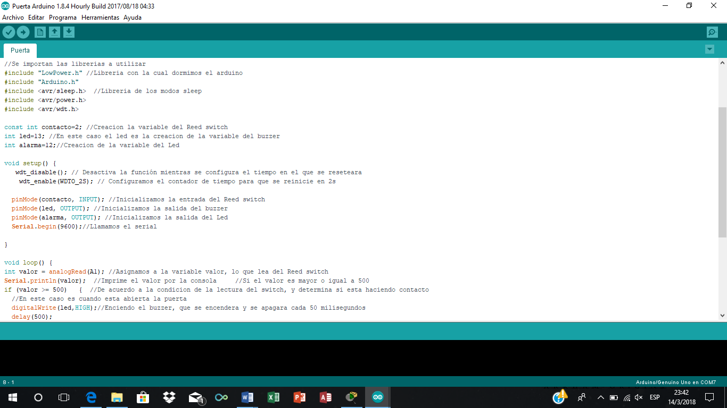

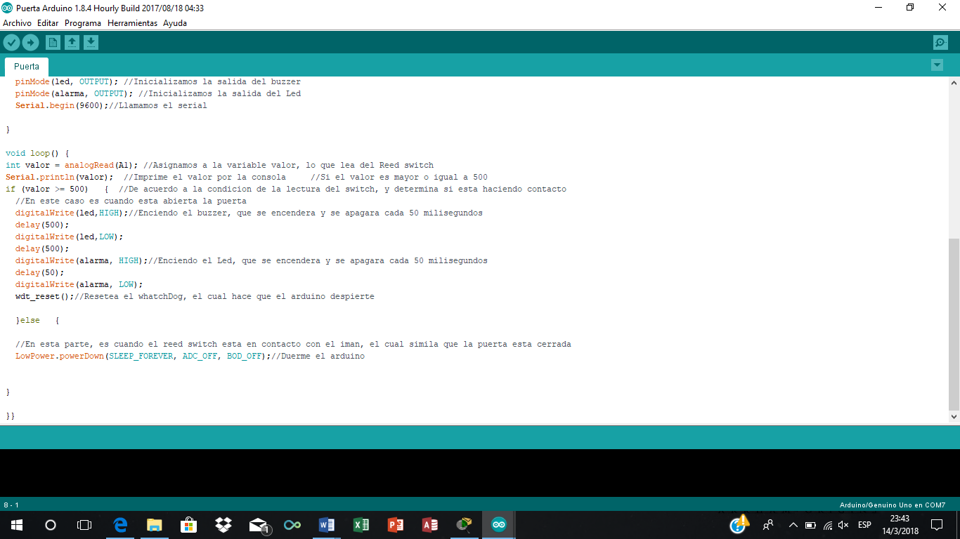

Diagrama

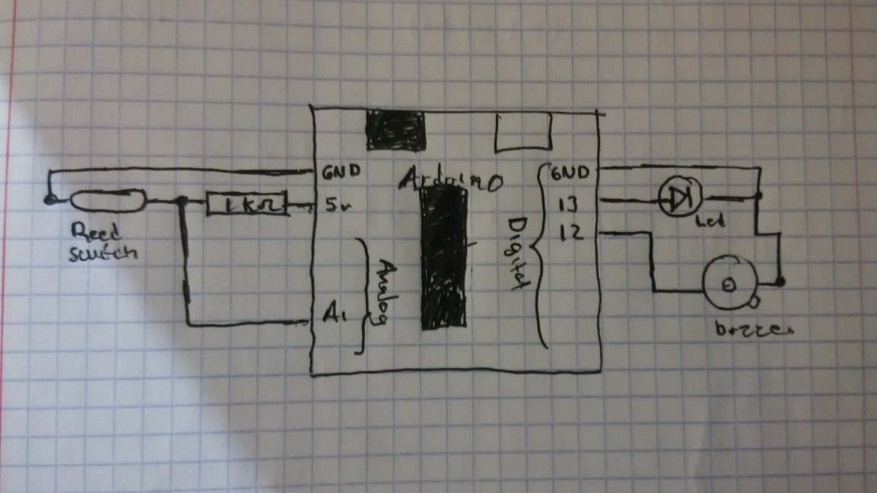

Foto

